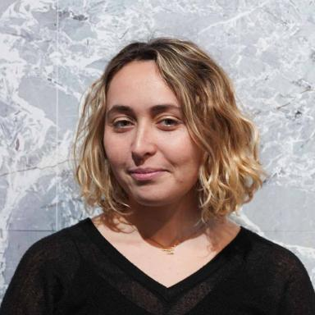 ELINA MORENO Doctorante en Arts, chargée de cours à l'Université Bordeaux Montaigne.Agrégée en Arts plastiques.

Identifiants chercheurs

- IdHAL : elina-moreno
- ORCID : 0009-0008-4655-622X

Présentation

Elina Moreno est professeure agrégée d’Arts Plastiques et doctorante en Arts (Histoire, Théorie, Pratique) à l’université Bordeaux Montaigne, rattachée à l’Unité de Recherche ARTES.
Son travail de recherche, organisé autour d’un corpus artistique contemporain, est articulé à une approche pratique en lien étroit avec la recherche de terrain et une analyse épistémologique des modes de création engagés autour d’un site spécifique.
En proposant d’analyser les potentialités plastiques et esthétiques des carrières d’extraction, ses travaux évoquent les liens possibles entre le travail de sculpture, l’exploitation du territoire et les manières de sculpter le paysage.L’extraction induisant la découpe, la taille et le travail de la pierre réactive des gestes sculpturaux élémentaires à l’échelle du paysage. Son travail permet de révéler une ambiguïté territoriale de ces espaces, entre abandon, usage industriel et réhabilitations. Les intérêts des artistes pour les carrières peuvent être multiples: comme sujet d’étude et d’observation, comme territoire en prise directe avec la production de ressources transformables, ou bien sujet à des données environnementales et sociales.
Cette recherche tente donc d’étudier la carrière à travers une pratique sculpturale expérimentale, dans son usage artistique contemporain, et enfin comme un écosystème complet constitué d’acteurs variés et régie par un système économique, social, culturel et écologique.
En parallèle de ce travail elle cocrée en 2022 l’association Bíos-Faire, un collectif d’artistes qui prône la biodiversité et l’écologie au cœur de ses manifestations artistiques. Ce collectif évolue grâce à un ensemble d’expériences mêlant recherche de terrain, ateliers, workshops, expositions et création d’éditions.

Publications

Communication dans un congrès (3)

L’école au fil du bois
Pierre Baumann,Elina Moreno,Océane Maireaux
A travers bois, Marie Escorne, Pierre Bourdareau, Florence Verdin, Oct 2025, Bordeaux, France
Communication dans un congrès
hal-05438267v1
Faire-lecture avec Michel Guérin
Pierre Baumann,Stéphane Abboud,Barbara Bourchenin,Elina Moreno
Faire lecture, gestes de lecture dans le champ des arts plastiques, Barbara Bourchenin, ARTES, Nov 2024, Bordeaux, France
Communication dans un congrès
hal-05438291v1
Présentation du projet Moby-Dick - écologie des objets libres
Pierre Baumann,Moreno Elina,Guenard Manon,Azevedo Johanna De,Lachaud Laulèneet al.
Université d'automne, Art, Environnement & ecology, Sabine Forero-Mendoza, Oct 2022, Pau, Université du Pays de l'Adour, France
Communication dans un congrès
hal-05451296v1

Ouvrages (2)

Partita
Pierre Baumann,Antoine Parouty,Pierre Baumann,Antoine Parouty,Sasha Anikievaet al.
Presses universitaires de Bordeaux, pp.96, 2025, Un artiste, des étudiants, Pierre Baumann, 979-10-300-1152-4
Ouvrages
hal-05437949v1
Marbres
Pierre Baumann,Taslima Baktha-Nellis,Heidi Barré,Timeo Boisson,Alice Chan-Ashinget al.
Presses Universitaires de Bordeaux, 96 p., 2025, Un artiste, des étudiants, Pierre Baumann, 979-10-300-1151-7
Ouvrages
hal-05437979v1

